Отчет об итогах реализации инициативного проекта

1. Наименование инициативного проекта: « Устройство парковки, стояночных мест и тротуаров между 19 и 45 домом 11А микрорайона » (далее — Проект).
Реализация Проекта осуществлена в соответствии с Положением о реализации инициативных проектов в городе Нефтеюганске, утвержденным решением Думы города от 15.02.2021 №915-VI.
2. Дата начала и окончания реализации инициативного проекта: c 19.06.2023 по 25.09.2023.
3. Сведения о выполненных работах, оказанных услугах в рамках реализации инициативного проекта:
Работы проводились подрядной организацией ООО «Городострой».
В настоящие время устройство парковки выполнено в полном объеме.

4. Сведения об имущественном и (или) трудовом участии физических и(или) юридических лиц, индивидуальных предпринимателей:
- софинансирование граждан 15 076,68 руб.
Имущественное участие не заявлено.
5. Сведения о финансировании инициативного проекта: (руб.)
Стоимость проекта  всего | в том числе |  |  | Заключено контрактов на сумму | Увеличение стоимости проекта | Причины увеличения стоимости проекта
 | Бюджет МО | Окружной бюджет | Соф-ние (населения, юр.лиц, ИП)
1 503 130 | 1 488 053,32 | 0,00 | 15 076,68 | 1 503 130,00 | 0,00 | Отсутствуют

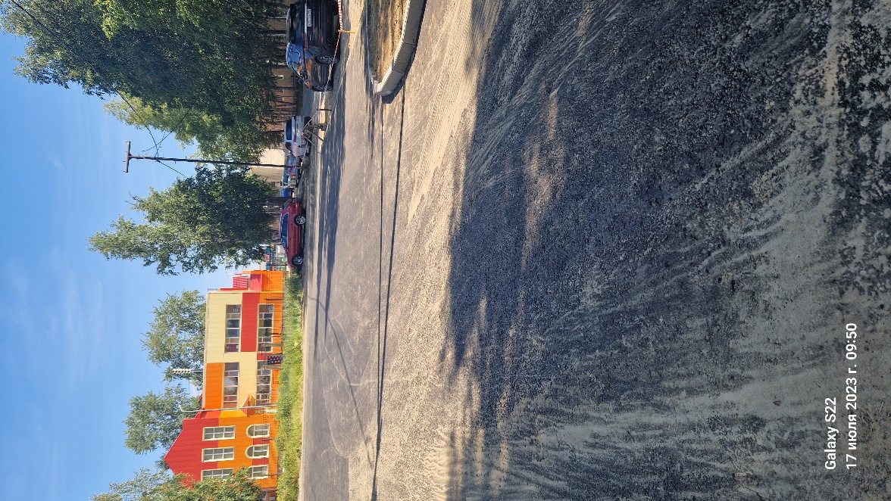
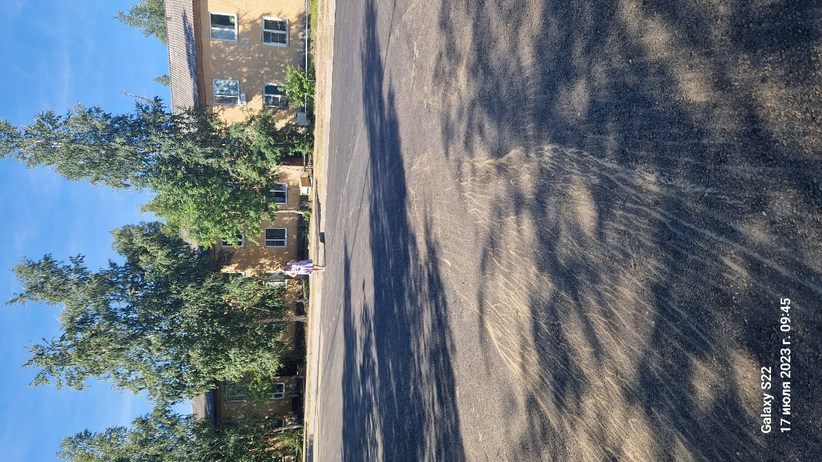
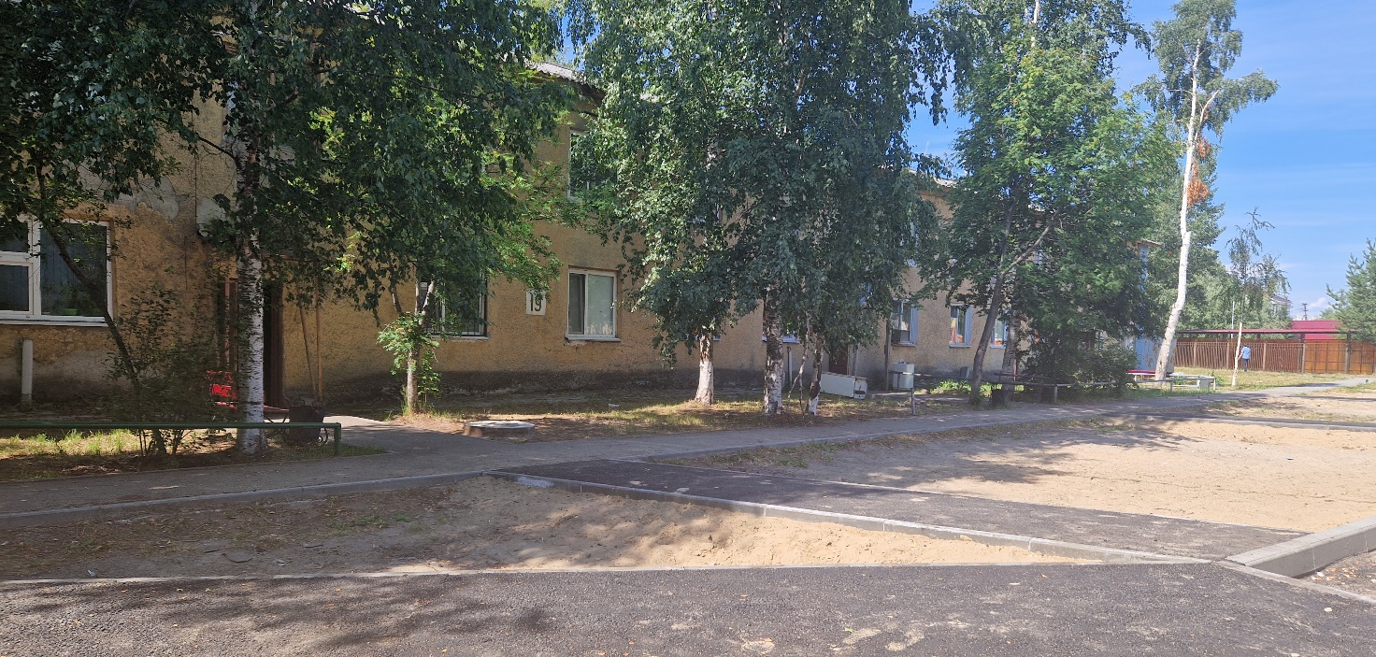
Фото после

